# ЦЕЛЬ РАБОТЫ

Исследование характеристик операционных усилителей с отрицательной обратной связью.

# СХЕМЫ ЭКСПЕРИМЕНТОВ

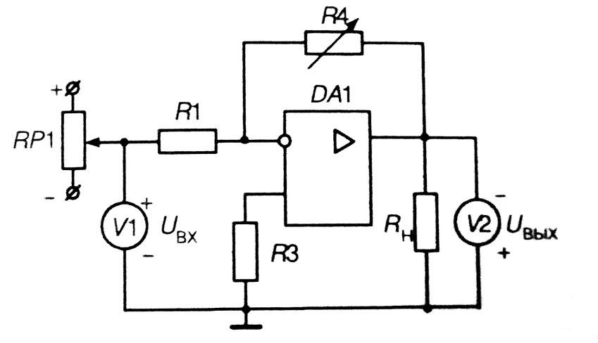

Рисунок 1 – Схема инвертирующего усилителя

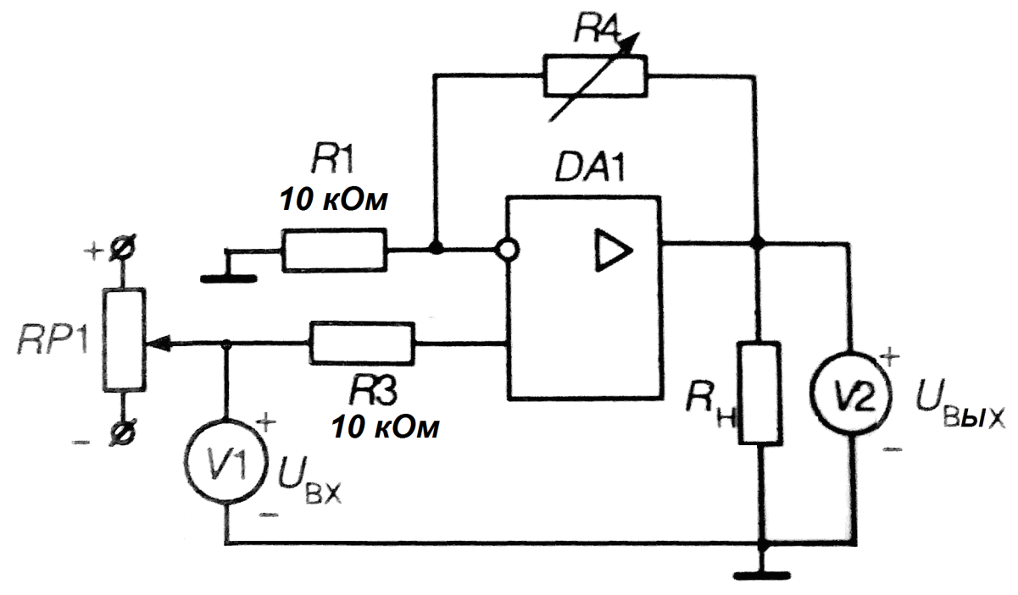

Рисунок 2 – Схема неинвертирующего усилителя

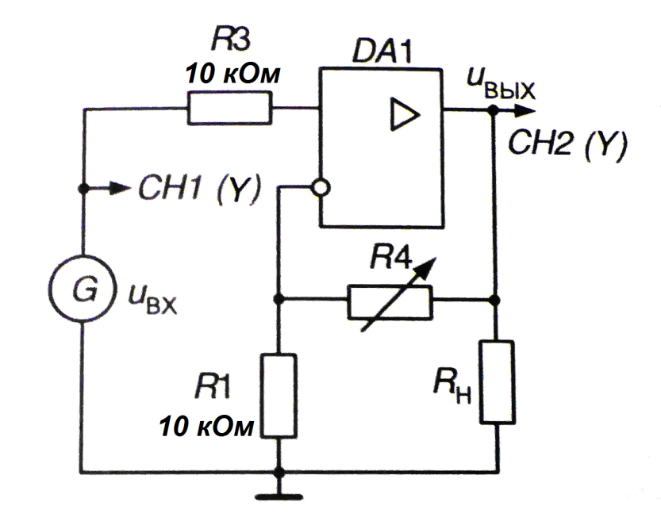

Рисунок 3 – Схема исследования АЧХ неинвертирующего усилителя

# ГРАФИКИ РЕЗУЛЬТАТОВ

Рисунок 4 – Амплитудные характеристики инвертирующего усилителя

Рисунок 5– Амплитудные характеристики неинвертирующего усилителя

Рисунок 6– Амплитудно-частотные характеристики неинвертирующего усилителя, построенные в логарифмическом масштабе

# РАСЧЕТЫ

1. Используя данные таблиц 1, 2, 3, 4, 5 построены амплитудные характеристики инвертирующего усилителя (рис. 4).
2. Используя амплитудные характеристики инвертирующего усилителя, рассчитаны коэффициенты усиления по напряжению для различных величин R4 равных 20, 50, 100, 150, 200 кОм и результаты занесены в таблицы 1-5 (Приложения). Для расчёта коэффициентов усиления была использована формула:

*(1)*

При R4 = 20 кОМ:

При R4 = 50 кОМ:

При R4 = 100 кОМ:

При R4 = 150 кОМ:

При R4 = 200 кОМ:

1. Для теоретических расчетов была использована формула:

(2)

где согласно с вариантом задания, R1 = 4 кОм.

При R4 = 20 кОМ:

При R4 = 50 кОМ:

При R4 = 100 кОМ:

При R4 = 150 кОМ:

При R4 = 200 кОМ:

Сравнив коэффициенты усиления по напряжению полученные теоретически по формуле (2) и коэффициенты полученные в ходе эксперимента, можно заметить, что они отличаются в 2.5 раза, это свидетельствует о том, что при экспериментальных измерениях,в схему усилителя было подключено сопротивление R1=10 кОМ.

1. Проведя анализ полученных результатов можно сделать вывод, что коэффициент усиления по напряжению инвертирующего операционного усилителя в основном зависит от цепи обратной связи и слабо зависит от характеристик самого усилителя. Чем больше разница сопротивлений R1 и R4 в цепи обратной связи, тем выше коэффициент усиления. Знак минус показывает, что схема на рис.1 является инвертирующим усилителем напряжения.
2. Используя данные таблиц 6, 7, 8, 9, 10 построены амплитудные характеристики неинвертирующего усилителя (рис. 5).
3. Используя амплитудные характеристики неинвертирующего усилителя, рассчитаны коэффициенты усиления по напряжению для различных величин R4 равных 20, 50, 100, 150, 200 кОм и результаты занесены в таблицы 6-10 (Приложения). Для расчёта коэффициентов усиления была использована формула (1):

При R4 = 20 кОМ:

При R4 = 50 кОМ:

При R4 = 100 кОМ:

При R4 = 150 кОМ:

При R4 = 200 кОМ:

1. Для теоретических расчетов была использована формула:

(3)

где согласно с вариантом задания, R1 = 10 кОм.

При R4 = 20 кОМ:

При R4 = 50 кОМ:

При R4 = 100 кОМ:

При R4 = 150 кОМ:

При R4 = 200 кОМ:

Сравнив коэффициенты усиления по напряжению полученные теоретически по формуле (3) и коэффициенты полученные в ходе эксперимента, было установлено, что они практически совпадают.

1. Проведя анализ полученных результатов можно сделать вывод, что полярность выходного напряжения схемы неинвертирующего усилителя не меняется и коэффициент усиления по напряжению может быть задан с помощью сопротивлений R1 и R4.
2. Используя данные таблиц 11, 12, 13, 14, 15, по формуле (4), рассчитаны коэффициенты усиления по напряжению неинвертирущего усилителя для Uвх=0,5В и различных частот входного сигнала. Результаты занесены в таблицы 11-15.

(4)

1. Используя данные таблиц 11, 12, 13, 14, 15 построены логарифмические амплитудно-частотные характеристики неинвертирующего усилителя характеристики инвертирующего усилителя (рис. 6).
2. Проанализировав полученные данные, было замечено, что коэффициент усиления по напряжению в области частот входного сигнала 100-1000 Гц слабо подвержен изменениям, но при более высоких частотах снижается. При 100кГц коэффициент усиления является предельным и усиливает входное напряжение всего в 2 раза. Из сказанного можно заключить, что операционные усилители являются частотно-зависимым.
3. Используя логарифмические АЧХ (рис. 6) неинвертирующего усилителя рассчитана частота единичного усиления.
4. Используя логарифмические АЧХ неинвертирующего усилителя (рис. 6) рассчитан коэффициент усиления операционного усилителя без отрицательной обратной связи, при fвх=25кГц=25000Гц
5. Рассчитать коэффициент усиления неинвертирующего ОУ для своего варианта R1, R4
6. Рассчитать коэффициент усиления инвертирующего ОУ для своего варианта R1, R4
7. Построить логарифмическую АЧХ неинвертирующего ОУ для своего варианта R1, R4
8. Рассчитать величину R4 для своего варианта  (Приложение А, R1=10 кОм). Нарисовать схему усилителя
9. Рассчитать величину Uвых инвертирующего ОУ для своего варианта Uвх, R1, R4
10. Рассчитать величину Uвых неинвертирующего ОУ для своего варианта Uвх, R1, R4
11. Рассчитать  неинвертирующего ОУ для двух случаев (=10000, =20000). Взять R1 и R4 для своего варианта